l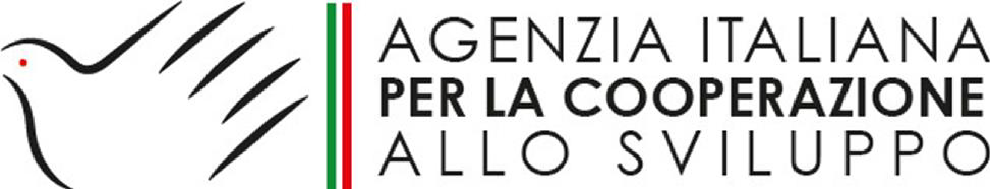
SEDE DI AMMAN
Avviso per l’affidamento della realizzazione del
“Programma per la resilienza ed il ritorno nel governatorato di Ninive tramite approccio integrato nei settori educativo, sanitario e di livelihood” (AID 012020/01/3)
ad organizzazioni non governative ed altri soggetti senza finalità di lucro iscritti all’elenco di cui all’art. 26, comma 3, della Legge 125/2014
Iraq

FREQUENTLY ASKED QUESTIONS (FAQ)

Quesito n. 1 - Le proposte progettuali devono obbligatoriamente comprendere tutti i 3 settori o possono includerne solo 2? In questo caso ovviamente proponendo un budget inferiore al totale del lotto.
Risposta:
Come indicato al punto 6.4 del bando, l’iniziativa dovrà necessariamente essere implementata attraverso un approccio multisettoriale che si fonda sulle tre aree di intervento individuate nella call. Pertanto, le proposte progettuali devono obbligatoriamente comprendere tutti i tre settori elencati di educazione, salute, livelihood.

Quesito n. 2 - I campi per IDPs di Hasansham and Khazer che sono a livello geografico parte del distretto di Hamdanya – governatorato di Ninewa ma sotto il controllo delle forze armate e del governo del Kurdistan possono essere considerati eleggibili per questa call?
Risposta:
L’iniziativa mira sostenere interventi di resilienza nelle aree di competenza amministrativa dell’Iraq federale, con un particolare focus nel Governatorato di Ninive. Pertanto, i campi IDPs di Hasansham e Khazer, se sotto il controllo del governo e delle forze armate del Kurdistan iracheno, non possono essere considerati eleggibili come aree di intervento di iniziative di progetto in risposta alla presente call.

Quesito n. 3 - in merito ai criteri di eleggibilità relativi alla clausola 9.1 (d) presente nella call for proposal, viene richiesta alle NGO che applicano di "essere in regola con il pagamento di tasse o contributi previdenziali e assistenziali previsti dalla normativa nazionale vigente o dalla normativa vigente nel Paese in cui viene eseguito il contratto". A tal proposito si chiede se sia possibile per una NGO che sta regolarizzando la propria posizione in merito a tassazione e contributi previdenziali in Iraq Federale partecipare al bando anche se non si è certi che tale processo sia concluso prima della data di inizio progetto. In caso di risposta negativa, è possibile comunque applicare ma con la condizione che l'ONG stessa si faccia carico di tutte le tasse e i contributi previdenziali e assistenziali per lo staff considerando quindi gli stessi ineleggibili per AICS?

Risposta:
La NGO applicante, se al momento della chiusura della presente call non avrà risolto la situazione pendente di cui alla clausola 9.1 (d) della presente call, potrà essere ammessa con riserva alla valutazione delle proposte progettuali, a patto che, e qualora venisse considerata idonea e ammessa a ricevere i fondi stanziati per la presente call, la situazione pendente sia risolta. Pertanto, l’AICS si riserva di concedere una certa flessibilità di tempo per adempiere agli obblighi previsti dal requisito. In caso contrario, qualora la situazione pendente non venisse risolta al momento dell’assegnazione dei fondi stabiliti per la presente call for proposal, la ONG verrà ritenuta non idonea e pertanto considerata ineleggibile a ricevere i fondi a disposizione.

